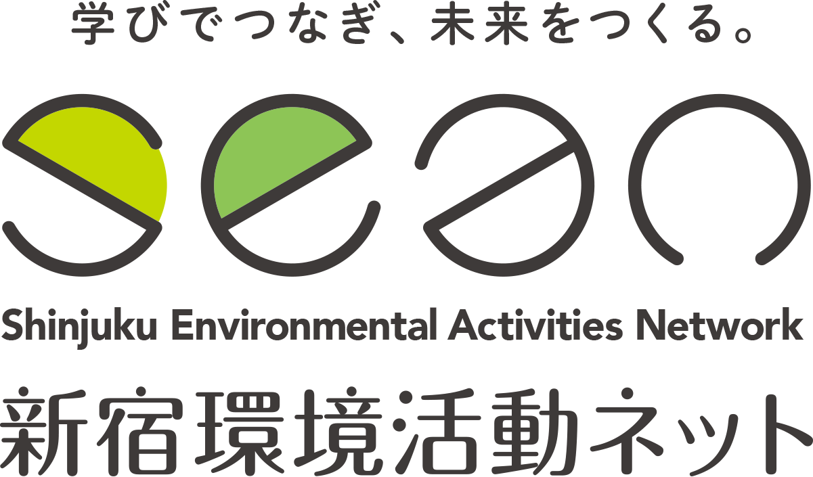
2023年10月吉日
NPO法人新宿環境活動ネット
代表理事 飯田 貴也
代表理事 﨑田 裕子

第21回『まちの先生見本市！』
「新宿ゼロカーボンフェス2023」ご協賛のお願い

拝啓 皆様におかれましてはますますご清栄のこととお慶び申し上げます。
平素より、持続可能な社会づくりに向けた活動にご尽力いただき、ありがとうございます。
さて、持続可能な未来をつくり、SDGsの達成やゼロカーボンシティの実現を目指して、12月23日(土)に第21回『まちの先生見本市！』を開催します。大都会・新宿のオアシス「新宿中央公園」を会場に、市民団体・NPO/NGO・企業・行政機関など多くの「まちの先生」にご出展いただき、子どもやファミリーをはじめとした幅広い年代の方にご来場いただくことで、「ホンモノから学び、ホンモノにふれる。」をコンセプトに、多くの交流や学び合いが生まれるイベントにしていきたいと願っています。
つきましては、下記のとおりご協賛を賜りますよう、よろしくお願い申し上げます。
敬 具

記
１．内容
1口1万円～
※ご協賛いただいた団体・企業につきましては、広報物やイベント会場等で協賛団体として明記いたします。

２．方法
事務局まで「協賛申込書」をご提出ください。
お振込み先などのお手続きについて、ご案内させていただきます。
以 上

【お申込み・お問い合わせ】
NPO法人新宿環境活動ネット
第21回『まちの先生見本市！』事務局
Mail： info@sean.jp（担当：深津、飯田）

第21回『まちの先生見本市！』「新宿SDGsフェス2023」
協賛申込書

年 月 日

NPO法人新宿環境活動ネットが開催する、『第21回『まちの先生見本市！』「新宿SDGsフェス2023」の事業趣旨に賛同し、下記の通り協賛します。
記
協賛内容 第21回『まちの先生見本市！』協賛 1口１万円 口
以上

【団体・会社情報】
団体・会社名
住 所 〒
担当者
【連絡先】
TEL： FAX：
Mail：

